Enkapsulasi adalah menggabungkan kelas menjadi satu. Untuk penerapannya dapat meningkatkan keamanan. Menbuat atribut sebagai private ini membuat atribut tidak bisa akses ke class lain. Agar bisa memodifikasi harus buat konstruktor dulu seperti ini.

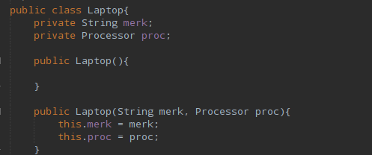

Atau menggunakan setter dan getter

